- Je ontwerpt een transparante loopbrug over de Dommel. Deze moet zowel goedkoop zijn en weinig doorbuigen.

Welke thermoplast kies je dan?(Polycarbonaat of PMMA) Onderbouw je antwoord, met de getallen uit de datasheets.
Eigenschappen Polycarbonaat
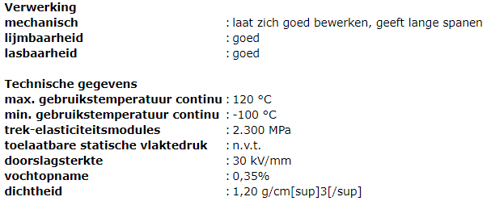

Eigenschappen PMMA
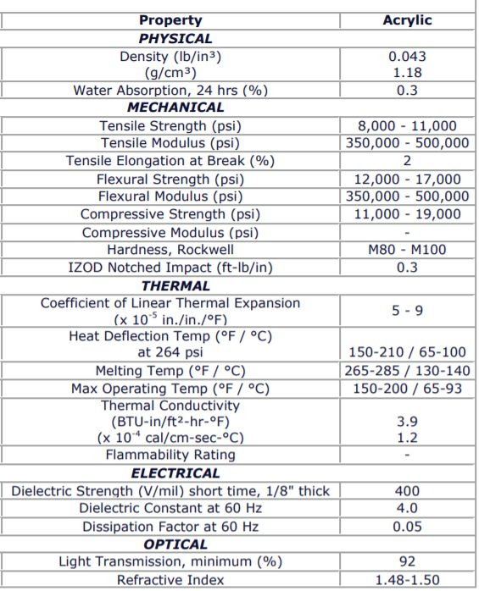
Ik zou voor het materiaal Polycarbonaat gaan omdat dit materiaal veel goedkoper is dan PMMA en omdat dit materiaal sterker is dan PMMA ook is Polycarbonaat makkelijker te bewerken dan PMMA.

- Je ontwerpt een windscherm voor een scooter. Vergelijk 3 amorfe thermoplasten met elkaar.
Gebruik hierbij minstens 3 criteria, zoals bijvoorbeeld UV-bestendigheid. Maak een definitieve keuze met onderbouwing.

 | Is duur | Neemt vocht op | Slijtvast | UV-bestendigheid | Goed recyclebaar
PS: | Nee | Nee | Ja | Ja | Ja
PVC: | Nee | nee | Ja | Ja | Nee
PMMA: | Nee maar wel duurder dan de rest. | Nee | Nee | Ja | Ja

Ik zou dan gaan voor PS omdat dit net wat goedkoper is dan PVC en omdat dit wel goed recyclebaar is en PVC niet.

- Zoek de thermoplast SMMA zou je dit materiaal voor de patrijspoort van een zeilboot gebruiken? Onderbouw je antwoord.

Ja want dit materiaal heeft een lage wateropname, is goed bestand tegen chemicaliën wat handig kan zijn voor het schoonmaken en dit materiaal is ook slijtvast.

- Maak een korte vergelijking tussen ASA en ABS. Geef een product voorbeeld waar je beter ASA dan ABS kunt gebruiken.

ASA is meer buigzaam dan ABS, ABS heeft meer glans in zich dan ASA, ASA kan beter tegen straling van de zon dan ABS. Je zou voor een ventilatie rooster beter ASA dan ABS kunnen gebruiken omdat ASA beter tegen de weersomstandigheden kan dan ABS.

